Leták, kočky, CZ

Nutribound®
OCHUCENÝ PERORÁLNÍ ROZTOK PRO KOČKY
Komplex základních složek živin podporující ranou a postupnou rekonvalescenci koček
POPIS: Nutribound poskytuje základní živiny, které se doporučují podávat zvířeti v období reconvalescence, od velmi raných fází.
VLASTNOSTI: Nutribound je vysoce stravitelný tekutý přípravek ihned připravený k použití, který stimuluje chuť k jídlu a pití až do návratu k obvyklému stavu.
Arginin | Aminokyselina, prekurzor oxidu dusnatého, má důležitý význam pro imunitní funkce, hojení ran a buněčné dělení
Taurin | Organická látka s antioxidačními vlastnostmi, nezbytná pro kardiovaskulární systém; má důležitou funkci pro kosterní svalstvo, sítnici a centrální nervový systém
Glutamin | Je důležitý pro zachování integrity gastrointestinálního traktu a imunitní systém
Esenciání mastné kyseliny (Omega 3 a Omega 6) | Tyto mastné kyseliny jsou vyžadovány pro biologické procesy, jako je tvorba fosfolipidů a sterolu, stavebních bloků pro růst a opravy buněk a pro syntézu prostaglandinů, leukotrienů a tromboxanů
Prebiotika (Inulin, Oligofructosa) | Prebiotika jsou přírodní rozpustné vlákniny přítomné v nízkých koncentracích v mnoha rostlinách, které v trávicím systému stimulují růst a aktivitu zdraví prospěšných baktérií
Vitaminy | Životně důležité organické sloučeniny pro organismus, získávané z potravy nebo specifické suplementace
Bez umělých konzervantů a barviv
POKYNY K POUŽITÍ:
Při prvním použití otevřete láhev, odšroubujte bílý uzávěr a odstraňte bezpečnostní folii.
1/ Před použitím protřepat. Sedimentace je běžným jevem.
2/ Podávané množství: V případě pochybnosti o stavu zvířete je doporučeno vyžádat si stanovisko veterinárního lékaře.
Doporučuje se podávat 6 ml / kg ž.hm. denně v jedné nebo několika rozdělených dávkách.
Nutribound může být podáván samostatně, s vodou nebo se nalije na krmivo. Vždy by měla být k dispozici voda.
K přesnému dávkování použijte odměřovací pomůcku, která je součástí balení.
Nutribound lze podávat po celé období rekonvalescence, od první fáze až do návratu k obvyklé stravě. Doporučený protokol je rozdělen na 3 fáze:
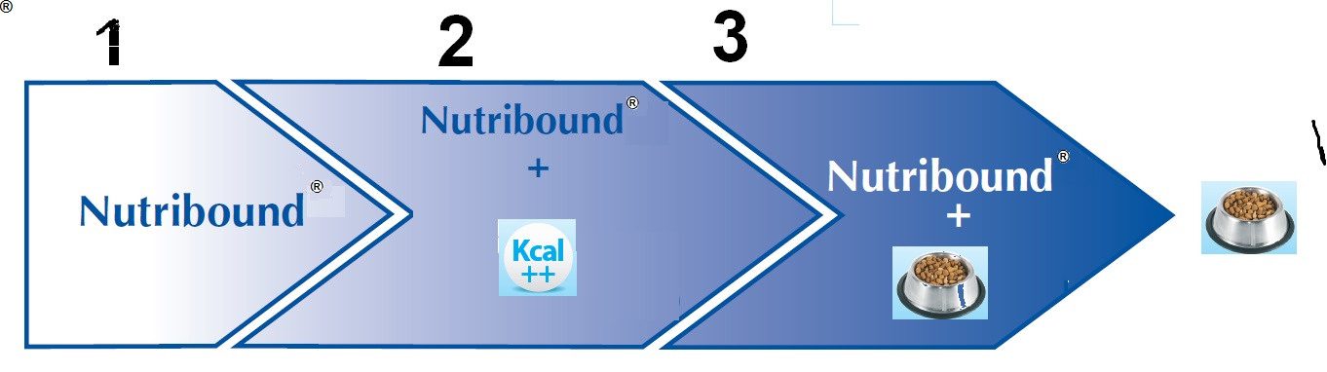

- 1 -Zahájení: : již od prvních hodin rekonvalescence je možné podávat kočce Nutribound, který jí zajistí rehydrataci a dodá základní živiny
- 2 - Pokračování: po 48 hodinách je zapotřebí začít podávat krmivo. Ke zvýšení tolerance u silně postižených zvířat se kromě Nutriboundu doporučují souběžně podávat malé a opakované dávky vysoce energetických a stravitelných živin (např. Nutri-plus gel od Virbacu).
- 3 - Přechod: Nutribound může být podáván s obvyklým krmivem, kdy pomáhá zvířeti vrátit se ke svým běžným stravovacím zvyklostem.

Piktogram stříkačka
Tekutá forma umožňuje krmení také pomocí stříkačky nebo sondy.

